Mémento
Mémento des raccourcis clavier pour Blender 2.8 (hotkey sheet).
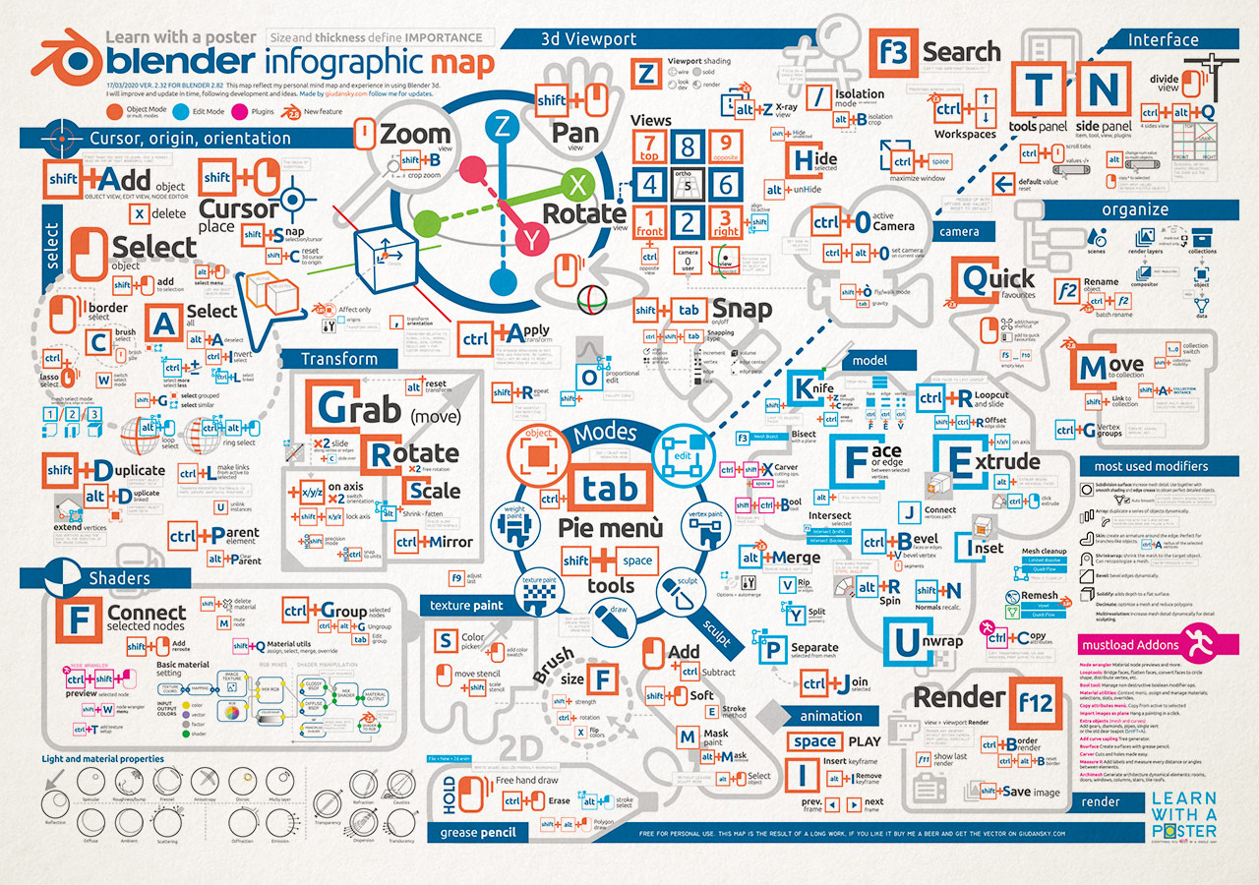
blender_2-8_hotkey_sheet_v2.1_color.pdf

Retour au Sommaire

